Manual de usuario del Sistema de Análisis de Mercado UMSS ARCUSUR
Guía ilustrada para cargar encuestas analizar resultados y generar informes
Ingeniería de Sistemas
Facultad de Ciencias y Tecnología
Universidad Mayor de San Simón
Cochabamba, Bolivia
Versión del manual 1.0
Aplicación versión 0.1.0
20 de octubre de 2026

Contenido
Presentación y uso de esta guía 3
Antes de comenzar 4
Reconocer la página de inicio 5
Iniciar sesión 6
Resolver problemas de acceso 7
Orientarse en el sistema 8
Preparar los archivos de respuestas 9
Seleccionar la encuesta y el archivo 10
Elegir la hoja y revisar la vista previa 11
Comprender las observaciones de calidad 12
Confirmar y verificar la carga 13
Resolver incidencias de importación 14
Consultar la empleabilidad 15
Explorar los grupos de experiencia 16
Leer correctamente las bases de los indicadores 17
Consultar la formación continua 18
Revisar el financiamiento de estudios 19
Leer la matriz de doble entrada 20
Entender las advertencias del contraste 21
Consultar la formación y el trabajo 22
Revisar las prioridades curriculares 23
Consultar la perspectiva de empleadores 24
Generar un reporte actualizado 25
Preparar la portada del informe académico 26
Elegir y descargar un formato 27
Custodiar los archivos exportados 28
Revisar la administración y el borrado 29
Cerrar la sesión 30
Reconocer errores y vistas vacías 31
Solución de problemas frecuentes 32
Recorrido práctico de principio a fin 33
Glosario de consulta rápida 34
Referencias 35

Presentación y uso de esta guía
Este manual explica cómo utilizar el Sistema de Análisis de Mercado UMSS ARCUSUR en las tareas de carga, revisión y análisis de encuestas. Está dirigido a las personas autorizadas para administrar la información de titulados y empleadores de Ingeniería de Sistemas. No necesita conocer programación para seguir los procedimientos.
Al terminar, podrá ingresar con su cuenta, preparar un archivo, revisar las observaciones, agregar respuestas y consultar los módulos analíticos. También podrá generar un informe académico PDF, descargar tablas y finalizar su sesión de forma segura.

Cómo leer los procedimientos
Los nombres en negrita identifican controles de la interfaz. Los números rojos de cada figura señalan el control o dato explicado en los pasos. Cuando una pantalla sea más extensa, desplácese hacia abajo; una ilustración puede mostrar solamente la parte relevante para la tarea.
Las figuras son vistas ilustrativas elaboradas a partir de los componentes del proyecto, con elementos simplificados para facilitar la lectura. Los valores, archivos y cuentas de ejemplo son de demostración; no son capturas de una sesión real ni resultados oficiales. En su instalación, los conteos y gráficos dependen de las respuestas visibles.
La aplicación tiene un único rol funcional: administrador. La creación y habilitación de cuentas, la configuración de la base y los respaldos institucionales corresponden al responsable técnico. Este manual se centra en las tareas de la interfaz (Sistema de encuestas, 2026a, 2026b).

Antes de comenzar
Tenga a mano la dirección del sistema que le proporcionó la institución, su cuenta autorizada y los archivos de respuestas. Si trabaja en una computadora compartida, reserve una carpeta de acceso restringido para las descargas.
Tabla 1
Condiciones necesarias para trabajar
Elemento | Qué debe comprobar
Cuenta | Dispone de correo y contraseña; el responsable confirmó que su cuenta está habilitada.
Conexión | Puede abrir el sistema y mantener la conexión durante una carga o una generación de reporte.
Archivos | Conoce si corresponden a titulados o empleadores y conserva una copia original.
Herramientas de consulta | Puede abrir PDF y, si necesita revisar tablas, Excel u otro lector compatible con XLSX y CSV.
Permisos de uso | Los archivos fueron entregados para este estudio y su tratamiento está autorizado.

Qué tareas encontrará
Cargar datos incorpora respuestas. Dashboard presenta empleabilidad, formación continua, financiamiento, formación y competencias y reportes. Administración contiene el historial de borrados y una operación excepcional para eliminar ambas encuestas.
Si la página de ingreso aparece al abrir una sección privada, no es necesario crear otra cuenta: inicie sesión con la cuenta asignada. Si no conoce la dirección de la instalación, solicítela al responsable. localhost:3000 solo corresponde a un entorno local que ya esté iniciado.

Reconocer la página de inicio
La portada presenta el propósito del estudio y los dos instrumentos. Desde esta página puede acceder al ingreso de administración.
Figura 1
Portada pública y acceso al sistema
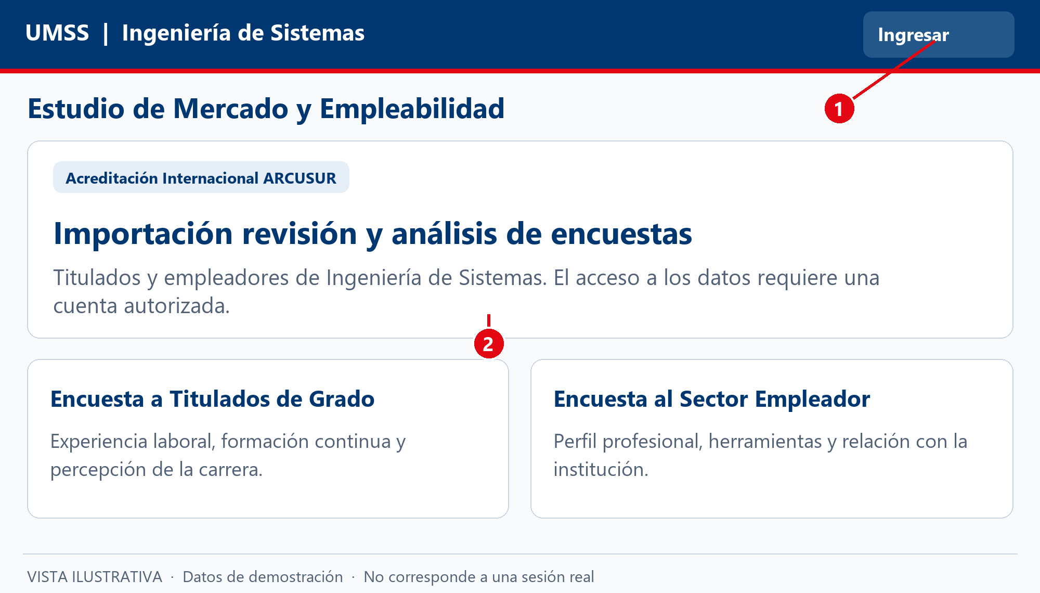
Nota. Vista ilustrativa con datos de demostración elaborada a partir de la interfaz del proyecto.
1. Seleccione Ingresar en la barra superior para abrir el formulario de acceso.
2. Revise las tarjetas de titulados y sector empleador para identificar el tipo de respuestas con el que trabajará.
La portada no permite consultar respuestas individuales. Si ya tiene una sesión administradora válida, el sistema puede llevarlo directamente a Cargar datos. Los accesos privados se muestran después de verificar el permiso.

Iniciar sesión
Utilice las credenciales de la cuenta que le asignó el responsable. No escriba una contraseña de ejemplo ni comparta la suya.
Figura 2
Campos y botón del formulario de ingreso
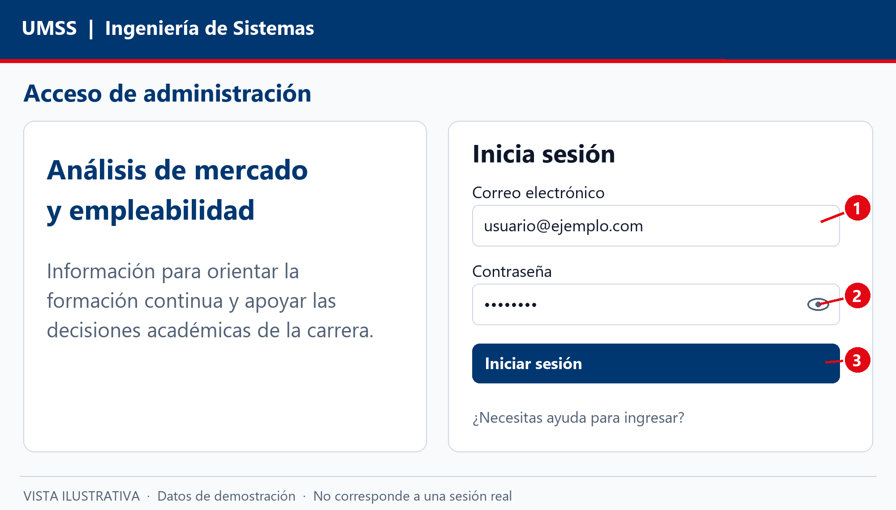
Nota. Vista ilustrativa con datos de demostración elaborada a partir de la interfaz del proyecto.
1. Escriba su correo completo en Correo electrónico, sin espacios adicionales.
2. Introduzca la Contraseña. El botón con el icono de ojo permite mostrarla u ocultarla; úselo solo cuando nadie pueda verla.
3. Seleccione Iniciar sesión y espere la verificación. Evite pulsar varias veces.
Al ingresar correctamente se abre Cargar datos o la sección privada que había solicitado. Si aparece un mensaje, siga la guía de la página siguiente.

Resolver problemas de acceso
Un correo y una contraseña válidos no bastan cuando la cuenta no está habilitada como administradora. Revise el mensaje antes de repetir el intento.
Tabla 2
Mensajes de ingreso y acciones recomendadas
Mensaje o situación | Qué hacer
Correo o contraseña incorrectos | Compruebe el correo y el uso de mayúsculas en la contraseña. Evite copiar espacios. Si persiste, contacte al responsable.
Cuenta no habilitada | Solicite que se revise el permiso de su cuenta. Crear otra cuenta no resuelve la habilitación.
Demasiados intentos | Espere unos minutos antes de intentar nuevamente. No mantenga una secuencia de intentos automáticos.
No se pudo conectar | Compruebe la conexión y vuelva a intentar. Si otros sitios funcionan, comunique la incidencia.
No se pudo verificar el permiso | El responsable debe revisar la configuración de acceso; no cambie los archivos de respuestas.
Olvidó la contraseña | Abra ¿Necesitas ayuda para ingresar? y contacte al responsable por el canal institucional.

Esta versión no ofrece registro público ni recuperación de contraseña desde la interfaz. El responsable gestiona esas tareas de forma privada. Nunca envíe su contraseña en una captura de pantalla o en un reporte de soporte (Sistema de encuestas, 2026a).

Orientarse en el sistema
La barra superior permite cambiar de tarea. Dentro del Dashboard, una segunda navegación organiza los análisis.
Figura 3
Navegación principal y secciones analíticas
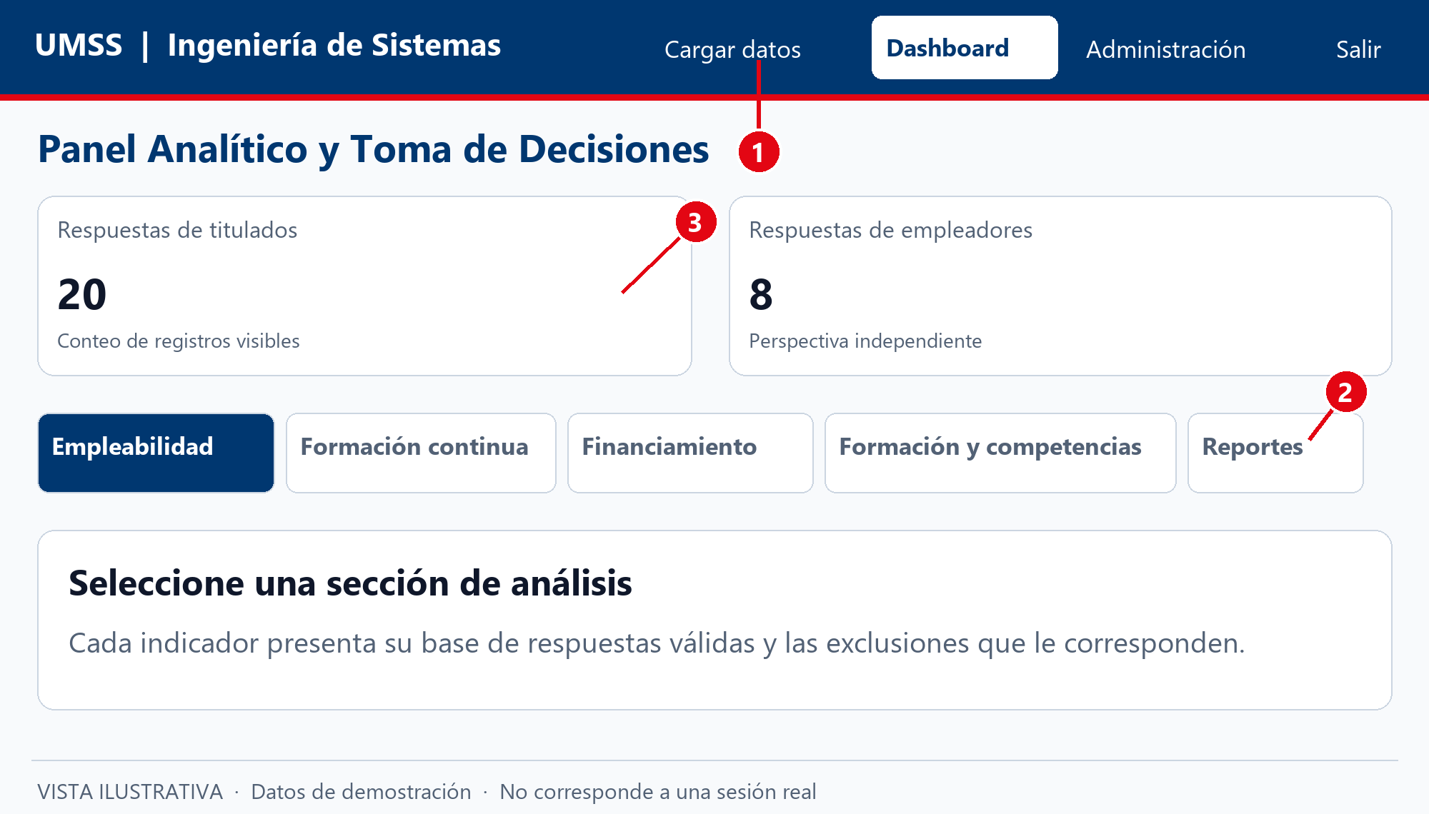
Nota. Vista ilustrativa con datos de demostración elaborada a partir de la interfaz del proyecto.
1. Use Cargar datos para importar, Dashboard para analizar y Administración para revisar las operaciones administrativas.
2. En el Dashboard, seleccione Empleabilidad, Formación continua, Financiamiento, Formación y competencias o Reportes.
3. Compruebe los conteos de respuestas de titulados y empleadores. Estos conteos describen la lectura actual de la vista.
En una pantalla pequeña, abra el menú de navegación y desplácese para ver los controles. Las tablas extensas pueden requerir desplazamiento horizontal.

Preparar los archivos de respuestas
Conserve el archivo original recibido y trabaje con una copia cuando deba corregir títulos o formato. No mezcle respuestas de los dos instrumentos en la misma hoja.
Tabla 3
Formatos y límites de carga
Condición | Regla de uso
Formatos admitidos | Libros .xlsx y .xls; archivos delimitados .csv.
Tamaño del archivo | Hasta 10 MB. Un archivo sin contenido se rechaza.
Cantidad de respuestas | Hasta 10 000 por archivo CSV u hoja de Excel.
Información preparada | Si el sistema avisa que el contenido preparado supera su límite, divida el archivo en partes menores y conserve la procedencia.
Encabezados | Mantenga los títulos de las preguntas. No use celdas combinadas ni agregue datos en columnas sin título.
CSV | Guarde como CSV UTF-8 y conserve el mismo número de campos en todas las filas.

Qué no debe completar a mano
No reemplace celdas vacías por cero ni escriba respuestas en ramas que una persona no recorrió. No deduzca el año de egreso desde la experiencia. Si una duración es ambigua, conserve su valor original y solicite aclaración a quien entregó los datos.
Los archivos pueden contener contactos. Evite subirlos a convertidores públicos para cambiar su formato. La carga actual conserva los registros anteriores; no necesita vaciar la base para incorporar otra entrega (Sistema de encuestas, 2026b).

Seleccionar la encuesta y el archivo
Abra Cargar datos. La elección del instrumento determina qué preguntas debe reconocer el sistema.
Figura 4
Selección del instrumento y del archivo de respuestas
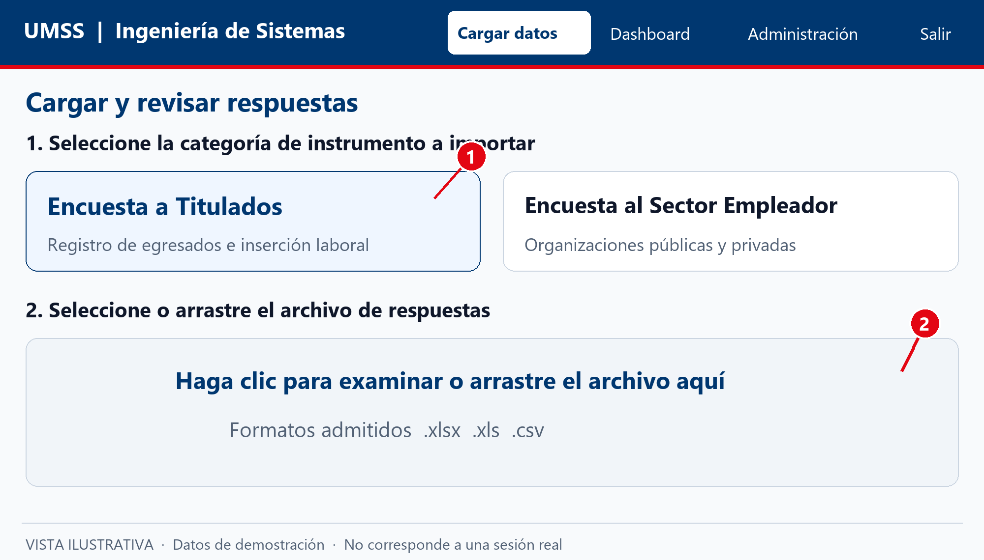
Nota. Vista ilustrativa con datos de demostración elaborada a partir de la interfaz del proyecto.
1. Seleccione Encuesta a Titulados o Encuesta al Sector Empleador según el archivo que recibió.
2. Pulse el área de selección y elija el archivo, o arrástrelo hasta esa zona. Espere a que termine su preparación.
Al cambiar de instrumento se limpia la selección anterior. Vuelva a escoger el archivo que corresponda. Si se rechaza el formato o el tamaño, conserve el original y prepare una copia válida antes de continuar.

Elegir la hoja y revisar la vista previa
En Excel, confirme la hoja donde están las respuestas. La primera hoja del libro no siempre es la correcta.
Figura 5
Hoja seleccionada vista previa y botón de guardado
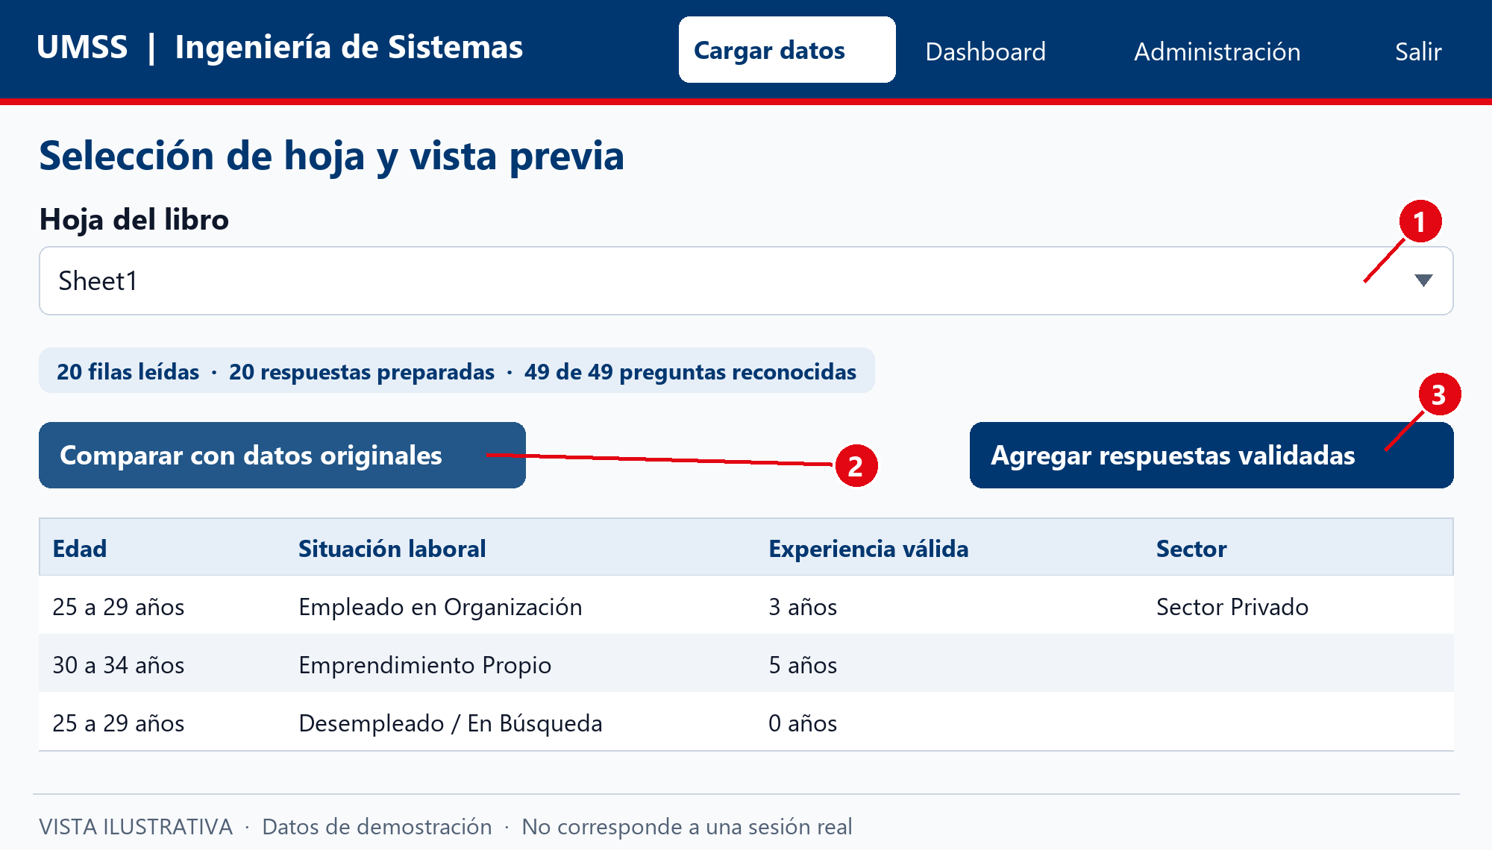
Nota. Vista ilustrativa con datos de demostración elaborada a partir de la interfaz del proyecto.
1. Abra Hoja del libro y seleccione la hoja de respuestas. Compruebe filas leídas, preparadas y preguntas reconocidas.
2. Use Comparar con datos originales para alternar entre la información recibida y la transformada.
3. Revise antes de usar Agregar respuestas validadas. La vista previa presenta hasta cinco filas y puede desplazarse horizontalmente.
Se esperan 49 preguntas de titulados y 31 campos de respuesta de empleadores. Las columnas auxiliares de puntuación o comentarios no aumentan esa base de preguntas.

Comprender las observaciones de calidad
Una observación explica un valor ambiguo o una diferencia con la ruta actual del cuestionario. No significa necesariamente que deba eliminarse la respuesta.
Figura 6
Panel de observaciones y descarga del detalle
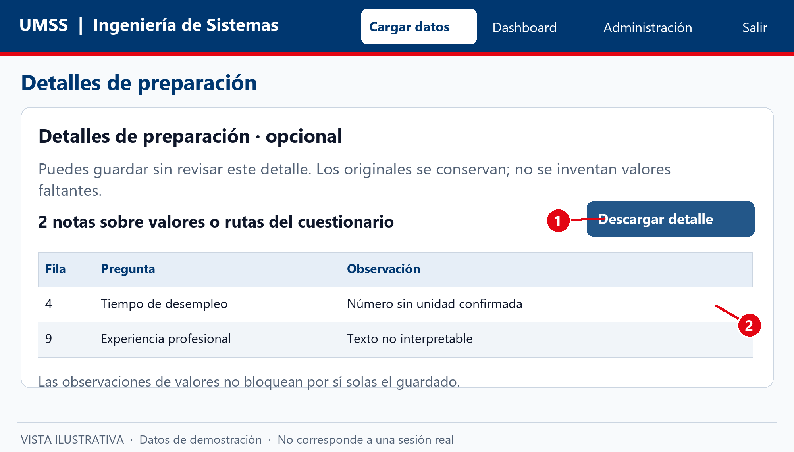
Nota. Vista ilustrativa con datos de demostración elaborada a partir de la interfaz del proyecto.
1. Abra Detalles de preparación · opcional y seleccione Descargar detalle si necesita revisar todas las notas.
2. Identifique fila, pregunta y observación. Compare con el archivo original antes de solicitar una corrección.
Una duración sin unidad puede quedar fuera de un indicador sin impedir el guardado. Las preguntas faltantes o los encabezados ambiguos sí bloquean la carga. Conserve el detalle para comunicar la incidencia; no rellene datos por suposición.

Confirmar y verificar la carga
Cuando la revisión sea satisfactoria, seleccione Agregar respuestas validadas y espere el mensaje final.
Figura 7
Mensajes de primera carga y repetición del mismo archivo
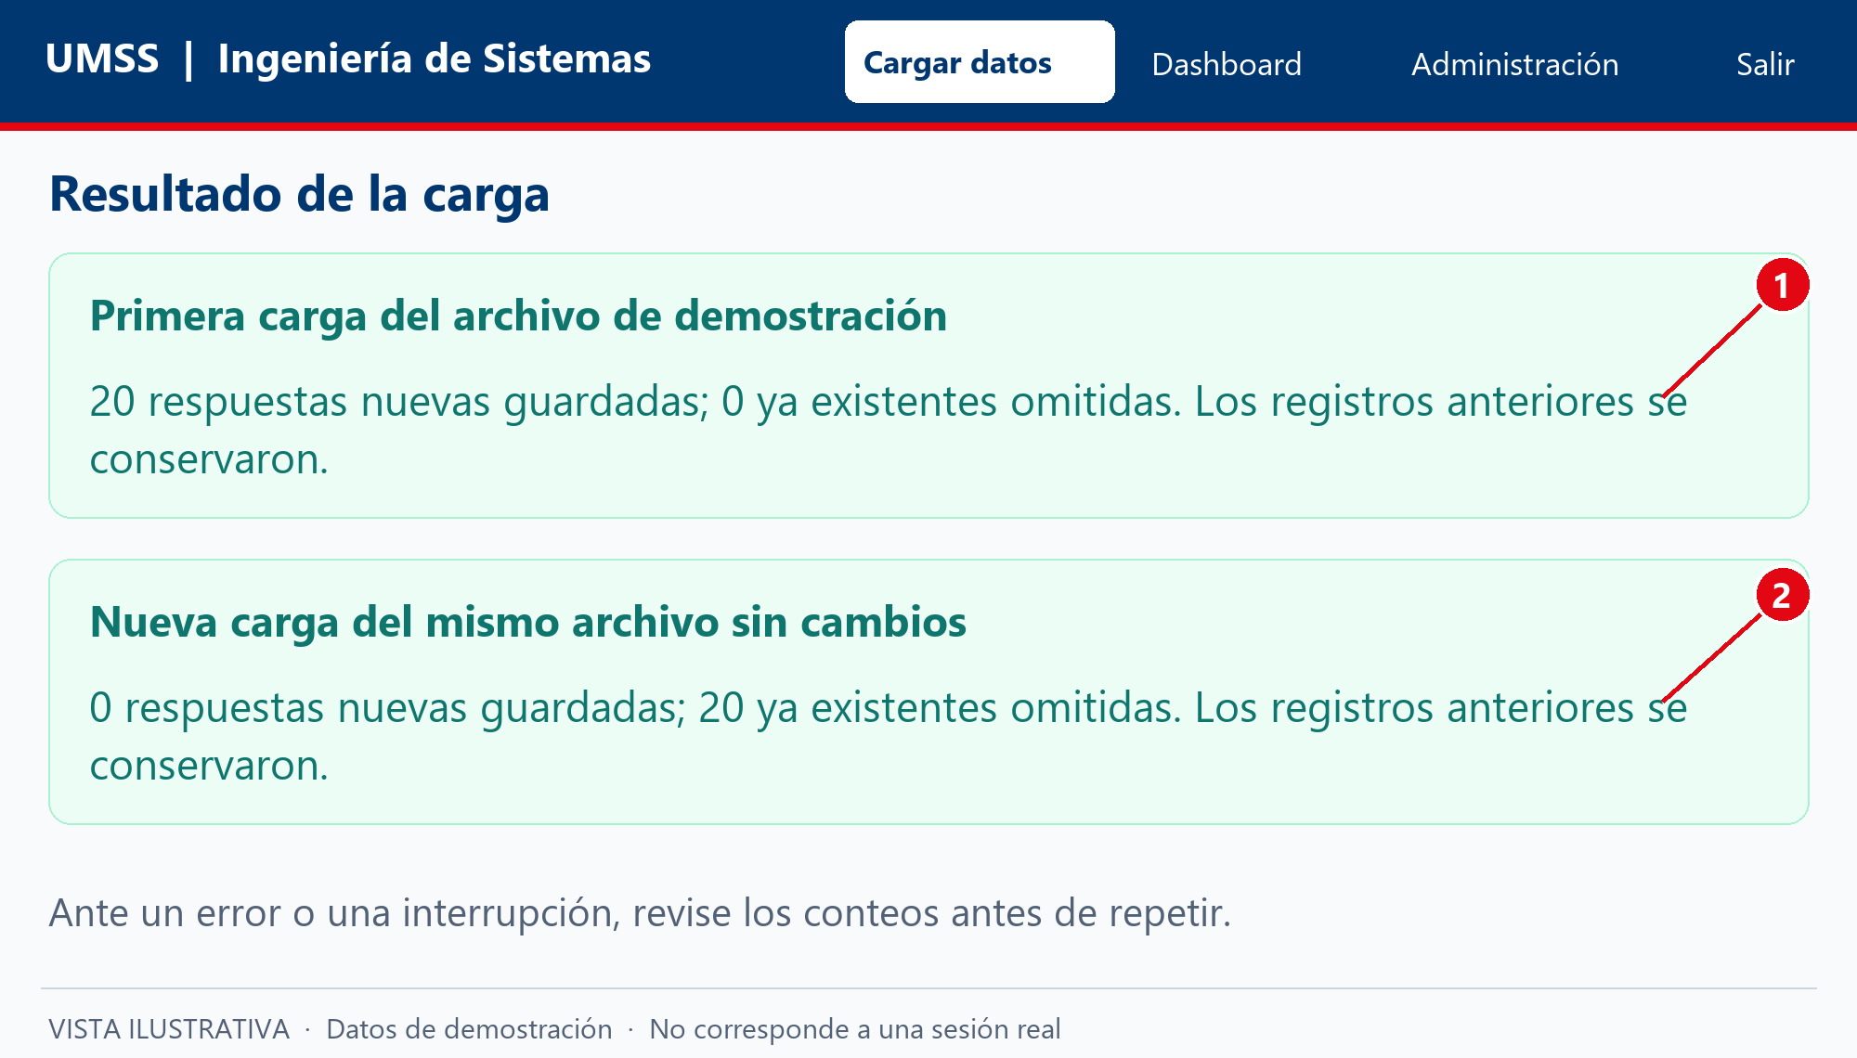
Nota. Vista ilustrativa con datos de demostración elaborada a partir de la interfaz del proyecto.
1. Lea cuántas respuestas nuevas se guardaron y cuántas ya existentes se omitieron. Anote el resultado de la entrega.
2. Si carga otra vez el mismo archivo sin cambios, las respuestas reconocidas como ya registradas se omiten.
Una respuesta idéntica de otro envío puede ser válida y conservarse. Si el sistema informa un mismo envío con contenido diferente, deténgase y consulte al responsable. Ante una interrupción de conexión, revise los conteos antes de repetir.

Resolver incidencias de importación
Tabla 4
Situaciones de carga y pasos de solución
Situación | Acción de la persona usuaria
Archivo vacío o solo títulos | Compruebe que eligió el archivo y la hoja de respuestas, no una plantilla sin registros.
Faltan preguntas | Seleccione el instrumento correcto y revise los encabezados. Solicite una exportación completa.
Encabezado repetido o ambiguo | Compare con el original. No elimine una pregunta para hacer coincidir el archivo.
Datos en una columna sin título | Solicite el título correspondiente o una nueva exportación.
CSV con caracteres ilegibles | Vuelva a guardarlo como CSV UTF-8 desde una herramienta de confianza.
CSV con distinto número de campos | Revise la fila indicada y los separadores. Una respuesta vacía conserva su posición.
Conflicto de identificador | No sobrescriba la respuesta guardada. Remita el archivo y la referencia al responsable por un canal autorizado.
Faltan columnas tabla o índice | Comunique la referencia CARGA-COLUMNAS, CARGA-TABLA o CARGA-INDICE. Requiere revisión técnica.

Si el botón de guardado no está disponible, busque primero un error de estructura o la ausencia de respuestas preparadas. Mientras se procesa el archivo, espere. Las notas de calidad por sí solas no requieren una casilla de aceptación.
La carga no ofrece edición de respuestas guardadas ni reemplazo general de la base. Para modificar un envío ya incorporado, solicite un procedimiento de corrección al responsable.

Consultar la empleabilidad
Abra Dashboard y seleccione Empleabilidad. Empiece por las tarjetas y luego revise las distribuciones.
Figura 8
Indicadores de experiencia ocupación y primer empleo
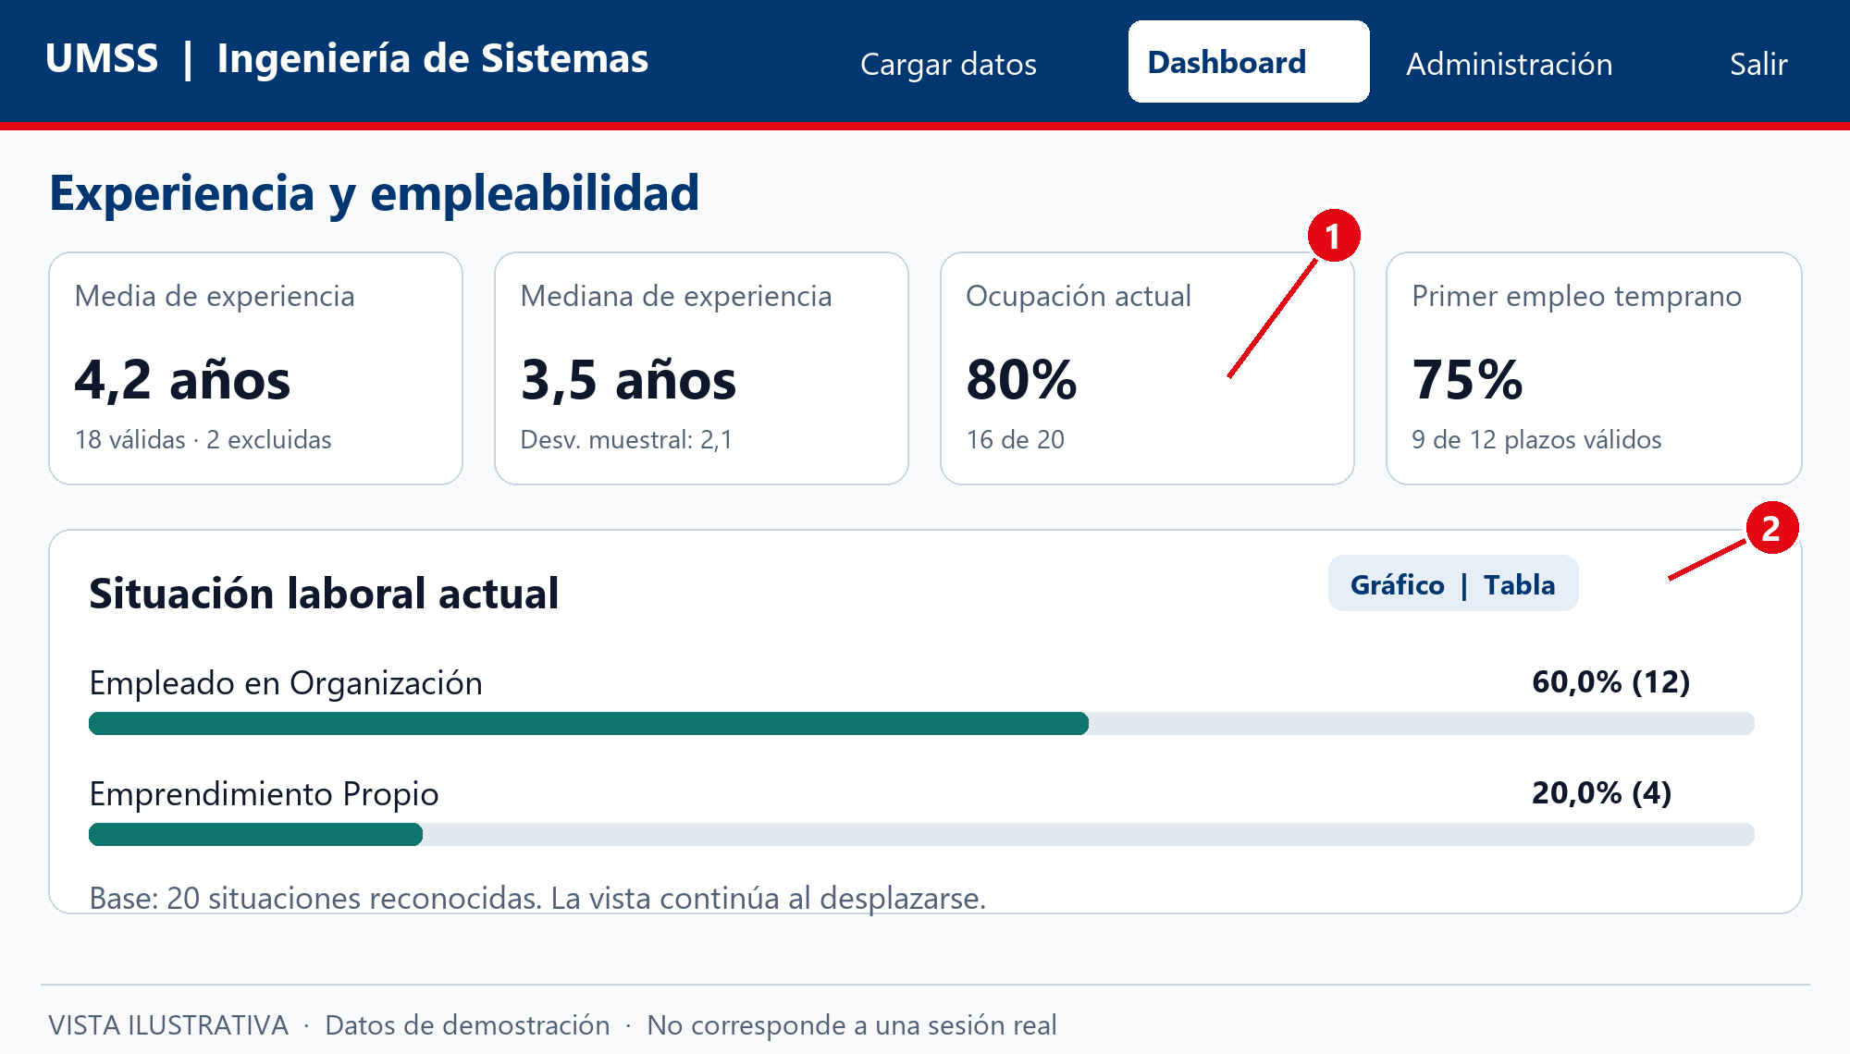
Nota. Vista ilustrativa con datos de demostración elaborada a partir de la interfaz del proyecto.
1. Lea el valor junto con su cantidad de respuestas válidas y excluidas. La base puede cambiar entre tarjetas.
2. Use Gráfico o Tabla para cambiar la presentación de una distribución. El cambio no altera las respuestas.
En el ejemplo, 80 % corresponde a 16 ocupados entre 20 situaciones reconocidas; 75 % corresponde a 9 plazos tempranos entre 12 utilizables. No compare porcentajes como si compartieran siempre el mismo denominador.

Explorar los grupos de experiencia
Más abajo en Empleabilidad encontrará el umbral que divide la muestra en dos grupos de experiencia.
Figura 9
Control del umbral de experiencia y acceso a la metodología
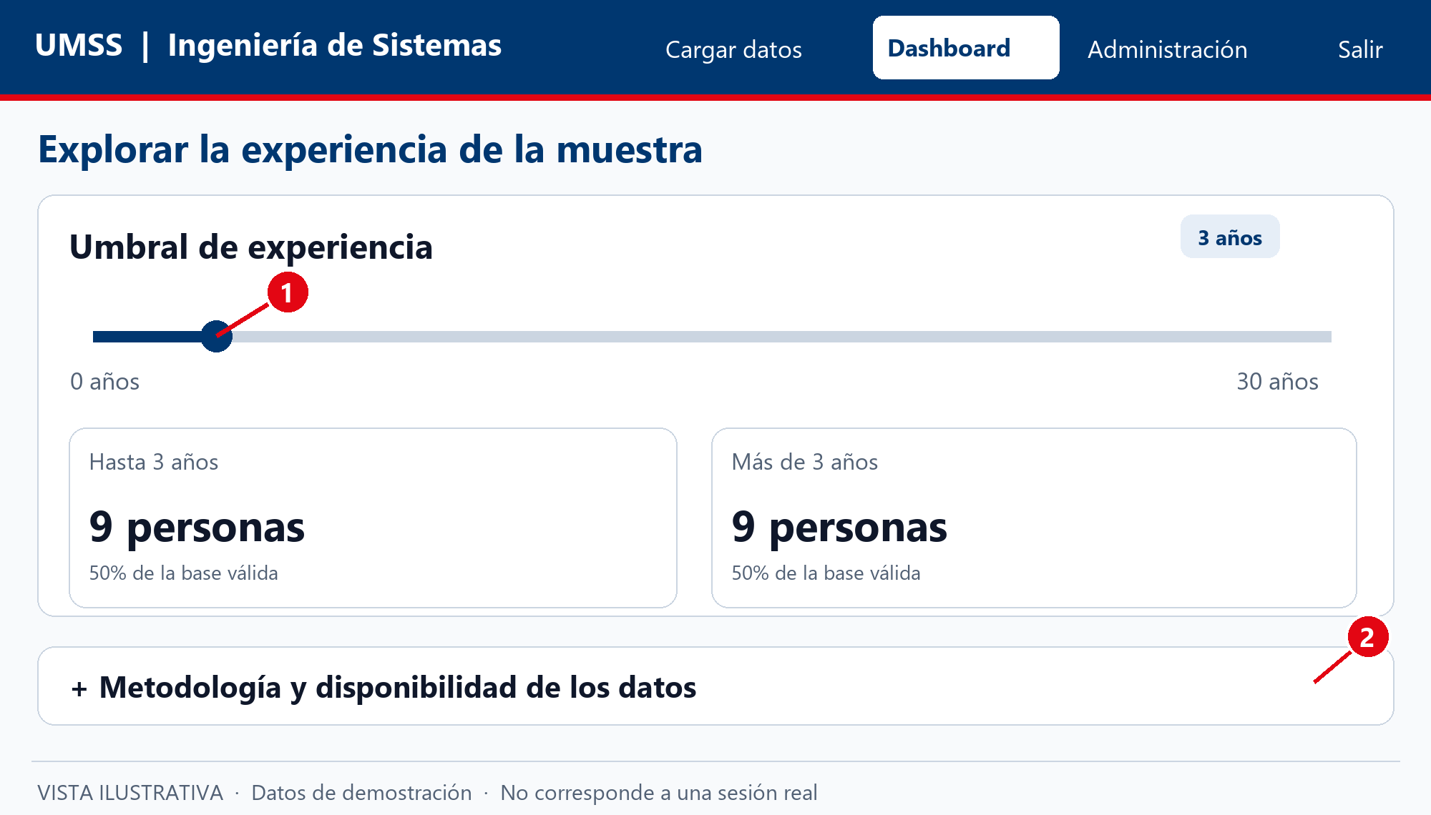
Nota. Vista ilustrativa con datos de demostración elaborada a partir de la interfaz del proyecto.
1. Mueva Umbral de experiencia entre 0 y 30 años. Revise personas y porcentajes de cada grupo.
2. Abra Metodología y disponibilidad de los datos para consultar bases y limitaciones.
El corte inicial es de tres años y también se utiliza en Reportes. No clasifica cargos ni jerarquías. El perfil por año de egreso solo aparece cuando existen años explícitos válidos; su ausencia no debe completarse desde la experiencia profesional.

Leer correctamente las bases de los indicadores
La base válida es el conjunto de respuestas que puede utilizar un indicador. Las exclusiones identifican casos ausentes, ambiguos o fuera de la condición que corresponde. Una respuesta puede ser útil para una pregunta y quedar fuera de otra.
Tabla 5
Lectura de los principales resultados
Resultado | Cómo interpretarlo
Media y mediana | Resumen la experiencia declarada entre valores válidos; no equivalen al tiempo desde la titulación.
Desviación muestral | Describe la dispersión. Se necesitan al menos dos respuestas válidas para interpretarla.
Ocupación actual | Relaciona trabajo en organización o emprendimiento con situaciones laborales reconocidas.
Primer empleo temprano | Resume plazos reconocidos: antes de titularse o hasta cuatro meses. No utiliza a toda la muestra como base.
Sector de desempeño | Incluye a quienes trabajan en organización y tienen un sector reconocido.
Ocupación por cohorte | Compara respuestas con año explícito; no es un seguimiento longitudinal de todos los egresados.

Ejemplo de lectura
Si una tarjeta indica 9 de 12 y otra muestra 20 respuestas de titulados, el porcentaje de la primera es 9 ÷ 12 × 100 = 75 %. No utilice 20 como denominador para reinterpretar ese mismo indicador.
Sin datos no significa cero. Del mismo modo, una base reducida no representa automáticamente a toda la carrera. Revise las notas antes de usar una cifra en una decisión académica.

Consultar la formación continua
Seleccione Formación continua para revisar el interés en posgrado y las áreas declaradas por quienes tienen interés.
Figura 10
Interés en posgrado y preferencias por área
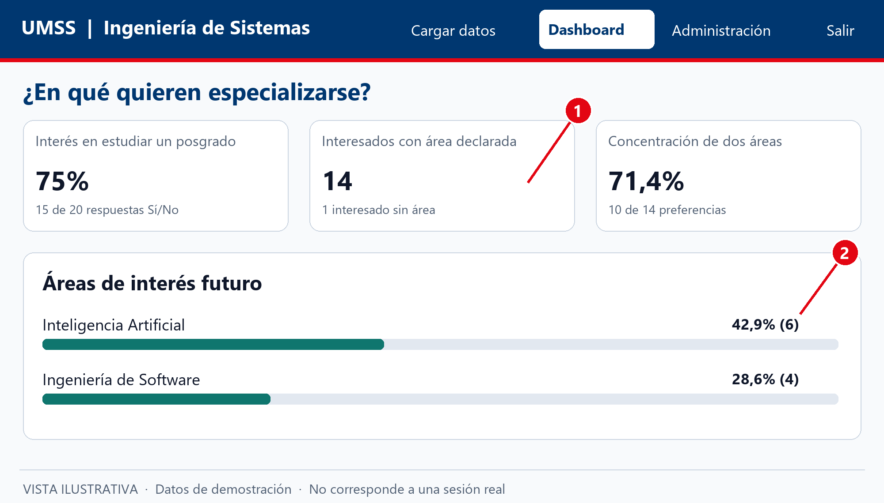
Nota. Vista ilustrativa con datos de demostración elaborada a partir de la interfaz del proyecto.
1. Distinga interesados con área declarada de quienes expresan interés pero no indican un área.
2. Consulte Áreas de interés futuro y alterne Gráfico o Tabla. Más abajo encontrará la formación ya cursada como antecedente.
En el ejemplo hay 15 interesados, pero solo 14 áreas declaradas: los porcentajes temáticos se calculan sobre 14. La concentración de dos áreas es orientativa; no demuestra matrícula ni viabilidad financiera. El nivel futuro deseado no fue recogido por el instrumento disponible.

Revisar el financiamiento de estudios
Seleccione Financiamiento para conocer cómo financiaron sus estudios quienes cursaron o cursan formación complementaria.
Figura 11
Fuentes utilizadas y base de financiamiento
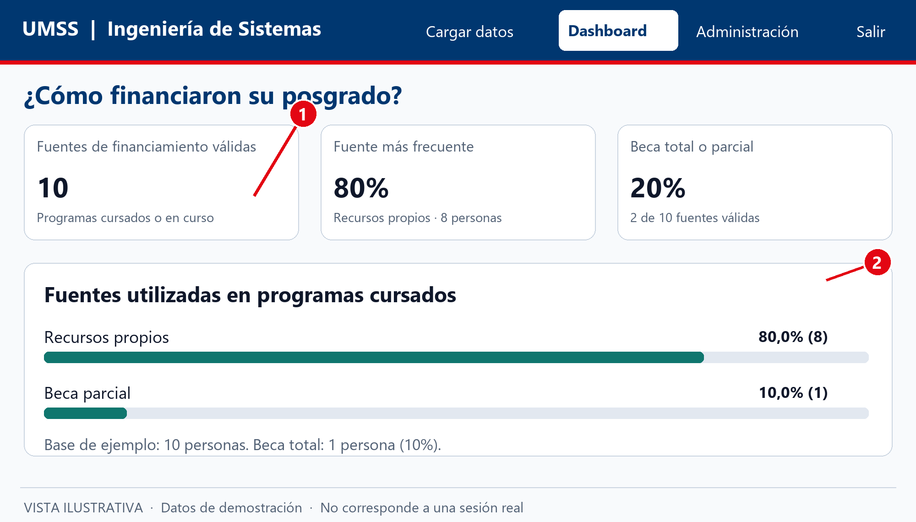
Nota. Vista ilustrativa con datos de demostración elaborada a partir de la interfaz del proyecto.
1. Revise cuántas personas tienen una fuente reconocida. Esa base es distinta del total de titulados.
2. Observe la fuente predominante y la distribución completa. La tarjeta de becas reúne beca total y parcial.
En la ilustración, 8 de 10 utilizaron recursos propios. Esto describe estudios cursados; no responde cómo se pagaría un posgrado futuro ni cuántas personas necesitan una beca en la actualidad. Desplácese hacia abajo para revisar el cruce por nivel.

Leer la matriz de doble entrada
La matriz cruza nivel cursado y fuente de financiamiento utilizada. Lea primero los títulos de filas y columnas.
Figura 12
Modos de visualización y ejemplo de lectura del cruce
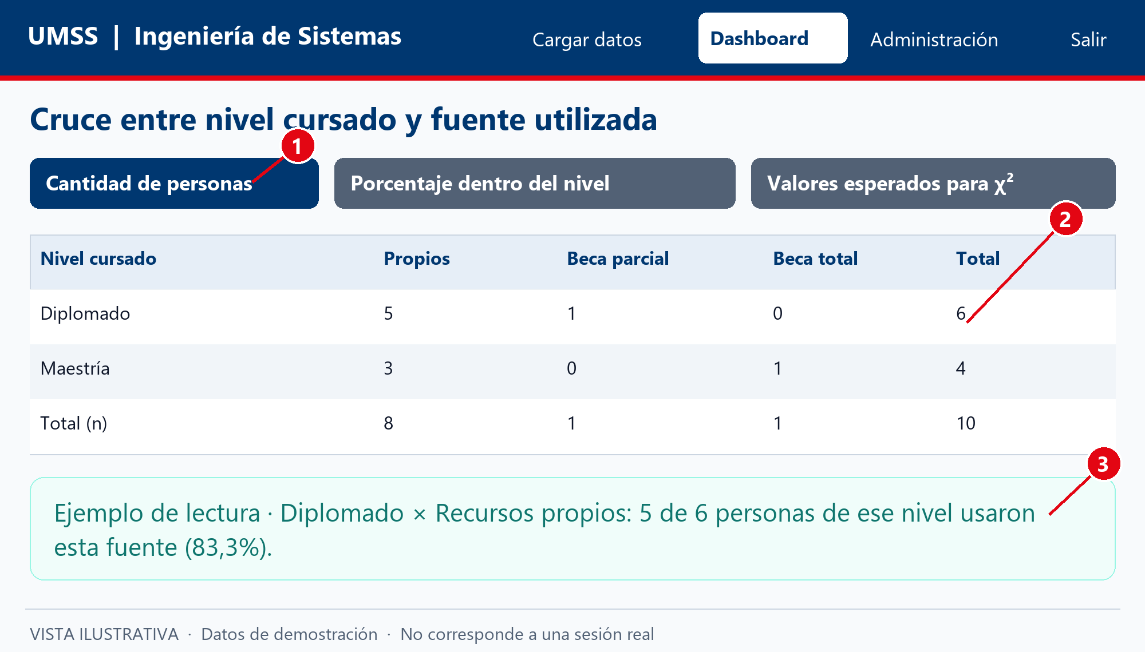
Nota. Vista ilustrativa con datos de demostración elaborada a partir de la interfaz del proyecto.
1. Elija Cantidad de personas, Porcentaje dentro del nivel o Valores esperados para χ².
2. Seleccione una celda para consultar la combinación concreta. Los totales de los bordes siguen expresados en personas.
3. Revise el texto explicativo: cinco de seis personas con diplomado usaron recursos propios en este ejemplo.
Un valor esperado es una referencia del contraste; no representa personas adicionales. Los colores apoyan la lectura, pero debe comprobar también las cifras y la leyenda.

Entender las advertencias del contraste
El contraste explora asociación entre nivel cursado y fuente utilizada. La advertencia debe leerse junto con las frecuencias esperadas.
Figura 13
Advertencia por frecuencias esperadas bajas
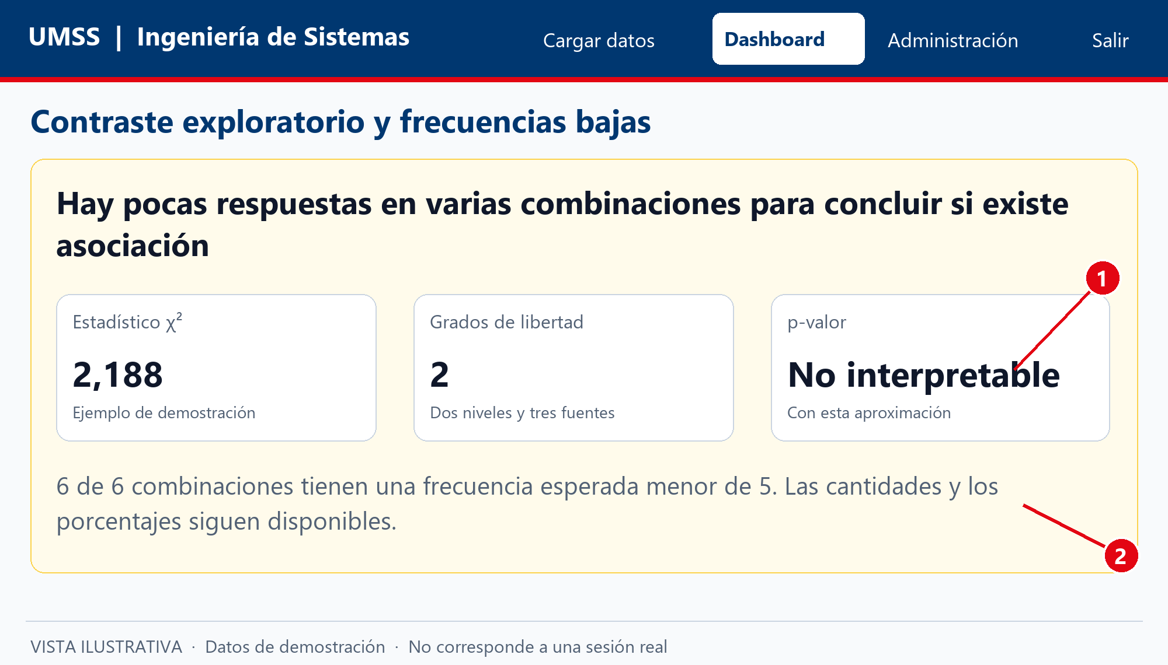
Nota. Vista ilustrativa con datos de demostración elaborada a partir de la interfaz del proyecto.
1. Si el p-valor aparece como no interpretable, conserve la advertencia al comunicar los resultados.
2. Continúe usando cantidades y porcentajes como descripción de la muestra, sin concluir que existe o no existe asociación.
Este aviso puede deberse a pocas respuestas en ciertas combinaciones; no indica por sí solo una carga defectuosa. No cambie datos ni agrupe categorías para obtener significancia. Si necesita una conclusión inferencial, solicite la revisión metodológica correspondiente.

Consultar la formación y el trabajo
Abra Formación y competencias. El módulo separa las opiniones de titulados de las de empleadores.
Figura 14
Filtro de población y valoración de la formación
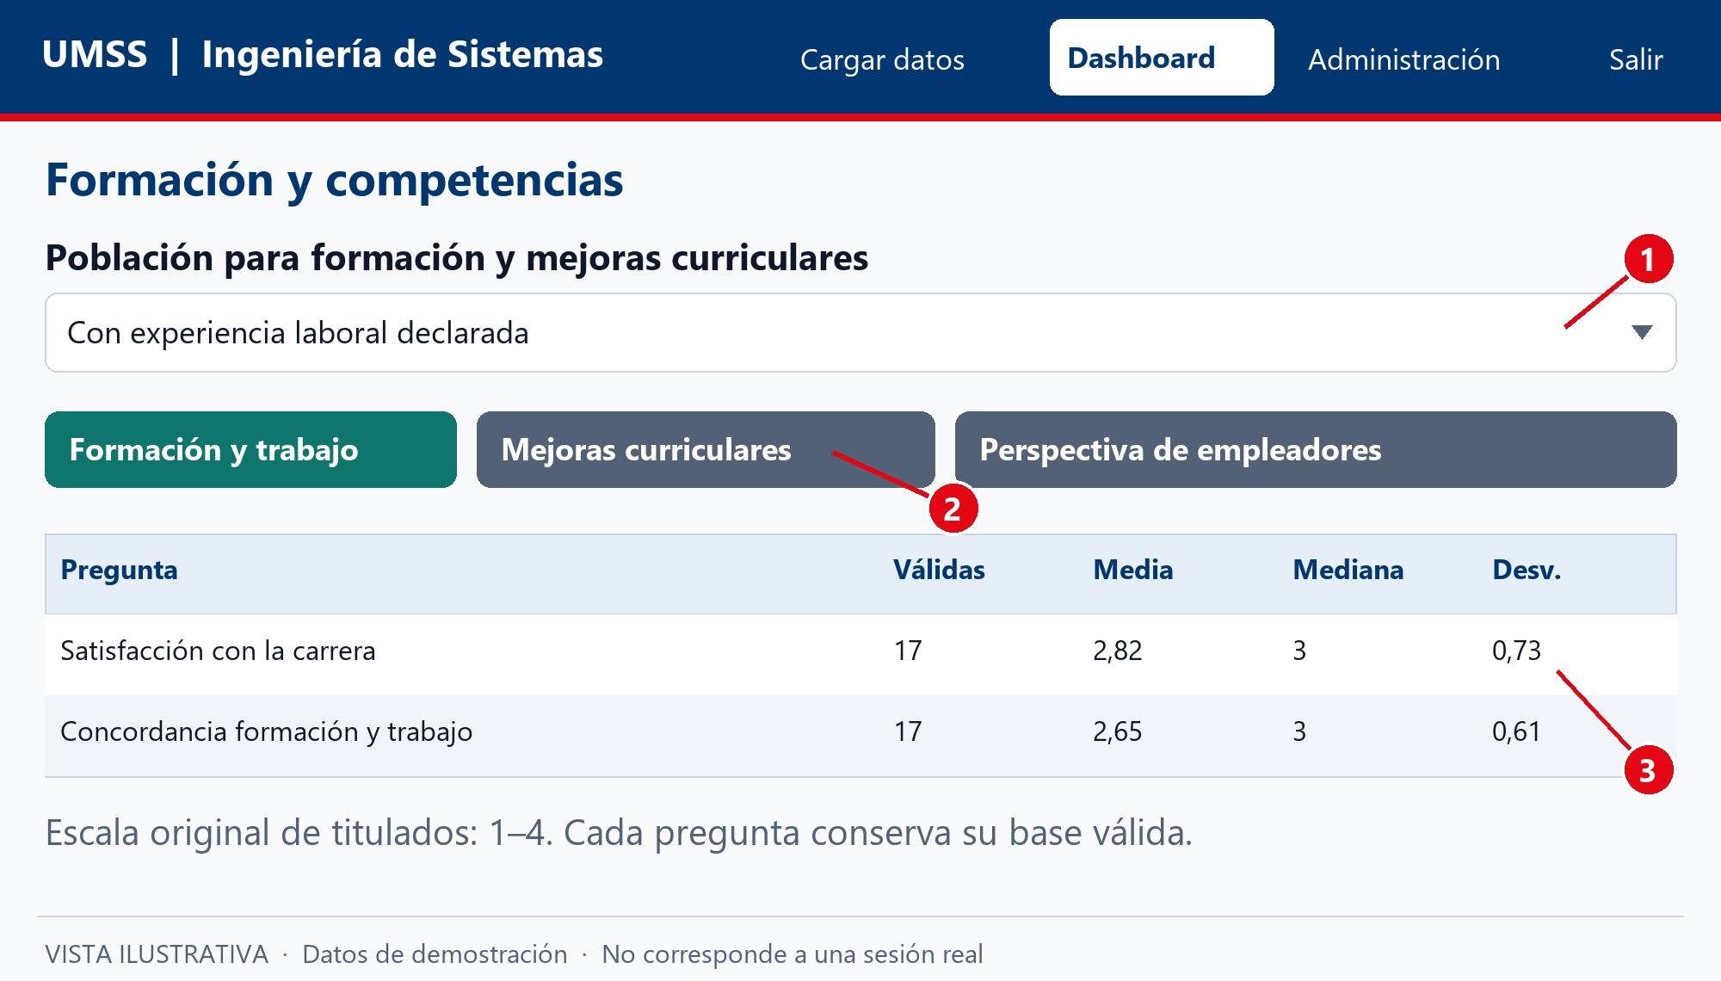
Nota. Vista ilustrativa con datos de demostración elaborada a partir de la interfaz del proyecto.
1. Seleccione Con experiencia laboral declarada o Todos los titulados · contexto general.
2. Mantenga Formación y trabajo para consultar satisfacción, concordancia y pertinencia. Cambie a las otras perspectivas cuando corresponda.
3. Lea válidas, media, mediana, dispersión y desacuerdo. Más abajo puede elegir una pregunta y revisar sus categorías y exclusiones.
La escala original de titulados es de 1 a 4. El filtro cambia el análisis y la exportación de titulados; no modifica las respuestas de empleadores.

Revisar las prioridades curriculares
Dentro de Formación y competencias, seleccione Mejoras curriculares para revisar aspectos útiles, mejoras y asignaturas.
Figura 15
Pregunta seleccionada y porcentajes de selección múltiple
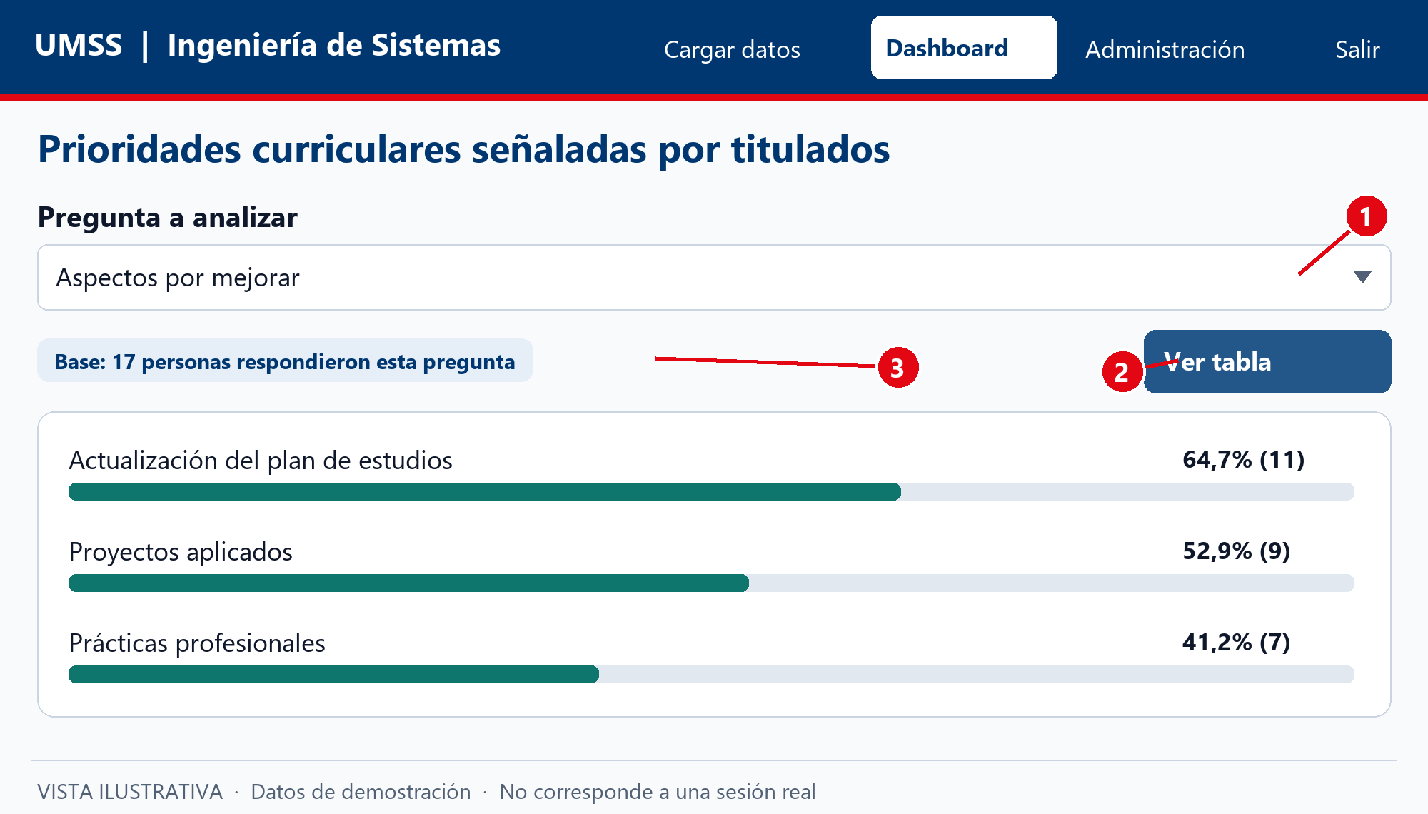
Nota. Vista ilustrativa con datos de demostración elaborada a partir de la interfaz del proyecto.
1. Cambie Pregunta a analizar según la consulta que necesite.
2. Use Ver tabla o Ver gráfico para alternar el formato sin cambiar la población.
3. Compruebe cuántas personas respondieron esa pregunta. Cada opción se cuenta una vez por persona.
Los porcentajes pueden sumar más de 100 % porque una persona elige varias opciones. Que una asignatura sea percibida como menos útil no justifica eliminarla sin una evaluación académica más amplia.

Consultar la perspectiva de empleadores
Seleccione Perspectiva de empleadores dentro de Formación y competencias. Aquí encontrará valoraciones y menciones de necesidades.
Figura 16
Valoraciones de empleadores y contenidos complementarios
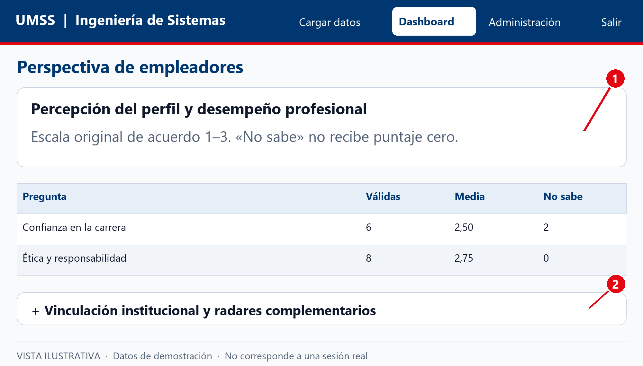
Nota. Vista ilustrativa con datos de demostración elaborada a partir de la interfaz del proyecto.
1. Lea cada pregunta con su base válida. La escala original es de 1 a 3; No sabe se informa por separado.
2. Abra los contenidos de vinculación institucional y radares cuando necesite ese contexto complementario.
Las necesidades mencionadas se clasifican de forma orientativa por palabras clave. Revise el catálogo y las respuestas sin coincidencias. No compare directamente medias de escalas distintas ni reste opiniones de personas y empresas como si fueran mediciones de la misma persona.

Generar un reporte actualizado
Abra Reportes. La sección solicita una generación con los parámetros seleccionados y muestra cuándo está disponible.
Figura 17
Parámetros generación disponible y actualización del reporte
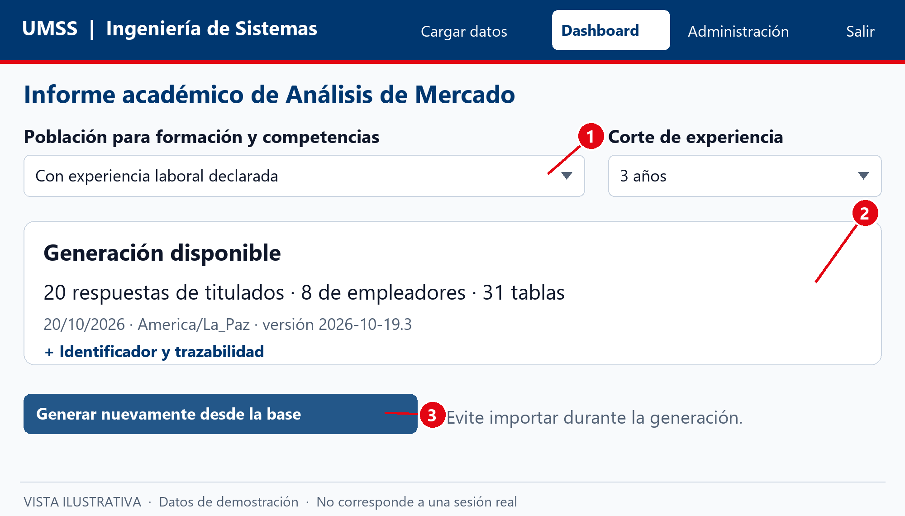
Nota. Vista ilustrativa con datos de demostración elaborada a partir de la interfaz del proyecto.
1. Seleccione población de formación y competencias y corte exploratorio de experiencia.
2. Espere Generación disponible y compruebe conteos, fecha y versión.
3. Use Generar nuevamente desde la base después de nuevas cargas o cuando necesite una lectura más reciente.
Evite importar o borrar mientras se genera el reporte. Al cambiar filtros se solicita otra generación. La huella identifica su contenido analítico, pero no constituye una firma de aprobación institucional.

Preparar la portada del informe académico
Antes de descargar el PDF, complete los datos opcionales que desea mostrar en su portada.
Figura 18
Datos editables de la portada del informe PDF
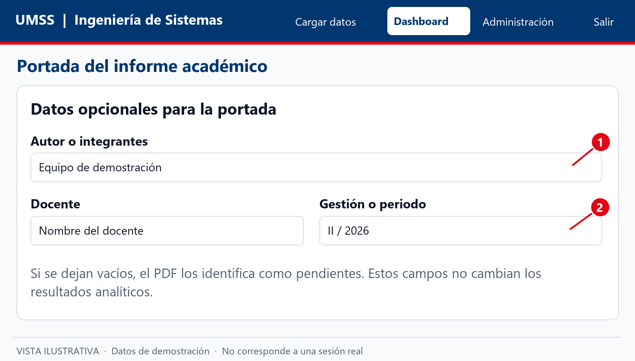
Nota. Vista ilustrativa con datos de demostración elaborada a partir de la interfaz del proyecto.
1. Escriba Autor o integrantes con los nombres que correspondan a la autoría del trabajo.
2. Complete Docente y Gestión o periodo. Revise ortografía y fechas antes de descargar.
Si deja los campos vacíos, el PDF los identifica como pendientes. Estos campos no cambian los análisis ni la huella del contenido. Para corregir la portada, ajuste los datos y vuelva a descargar; no necesita modificar las respuestas ni volver a importarlas.

Elegir y descargar un formato
Con una generación disponible, seleccione el formato que responda a su necesidad de consulta o presentación.
Figura 19
Opciones de PDF Excel y CSV del reporte agregado
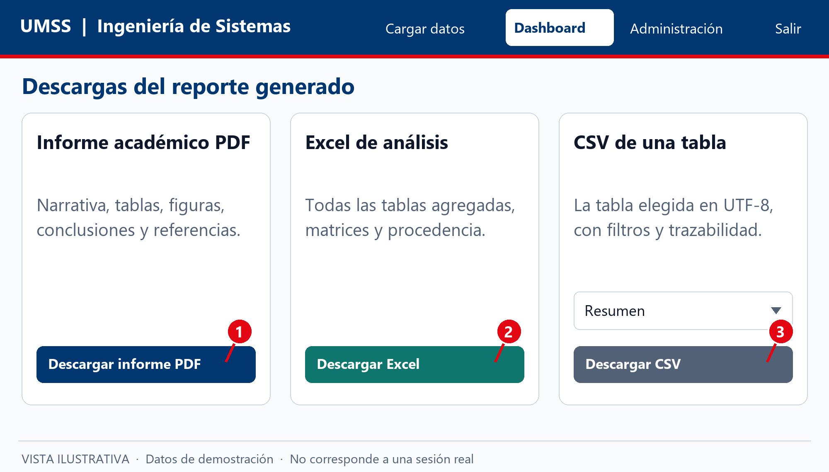
Nota. Vista ilustrativa con datos de demostración elaborada a partir de la interfaz del proyecto.
1. Descargar informe PDF prepara el documento académico con tablas y figuras estáticas.
2. Descargar Excel incluye las tablas agregadas, matrices, metodología y procedencia de la generación.
3. Para Descargar CSV, elija antes la Tabla que desea obtener.
Espere a que termine la descarga y abra el archivo para comprobarlo. Los botones pueden quedar deshabilitados mientras se genera el reporte o se prepara otro archivo. Los formatos de una misma generación comparten los resultados.

Custodiar los archivos exportados
La aplicación diferencia los reportes agregados de la exportación de respuestas individuales. Antes de compartir un archivo, compruebe qué descarga utilizó.
Tabla 6
Diferencias entre las descargas
Archivo | Contenido y precaución
PDF académico | Narrativa y figuras estáticas. Compruebe portada, filtros, fecha y notas metodológicas.
Excel de análisis | Tablas agregadas y procedencia. No incluye filas individuales ni contactos en este reporte.
CSV de una tabla | Solo la tabla seleccionada con información de trazabilidad. No es una exportación de todas las tablas.
Respuestas de la vista actual | Excel separado que puede incluir contactos. Guárdelo con acceso restringido.
Detalle de preparación | Observaciones de filas y preguntas. Úselo para revisión y soporte por un canal autorizado.

Comprobación antes de compartir
Abra el archivo, revise el nombre y confirme que corresponde al estudio y a los filtros solicitados. Evite divulgar carpetas que mezclen reportes agregados con originales o respuestas individuales. Si procede de la exportación individual, revise también las columnas de contacto.
La lectura del dashboard puede ser anterior a la generación de Reportes. Una diferencia entre descargas puede deberse al momento de lectura, no a un error de cálculo. Para comparar, genere nuevamente y utilice los formatos de esa misma generación (Sistema de encuestas, 2026e).

Revisar la administración y el borrado
Abra Administración para consultar el historial. El borrado de todas las respuestas es una operación excepcional y no forma parte de la carga habitual.
Figura 20
Confirmación explícita y control del borrado
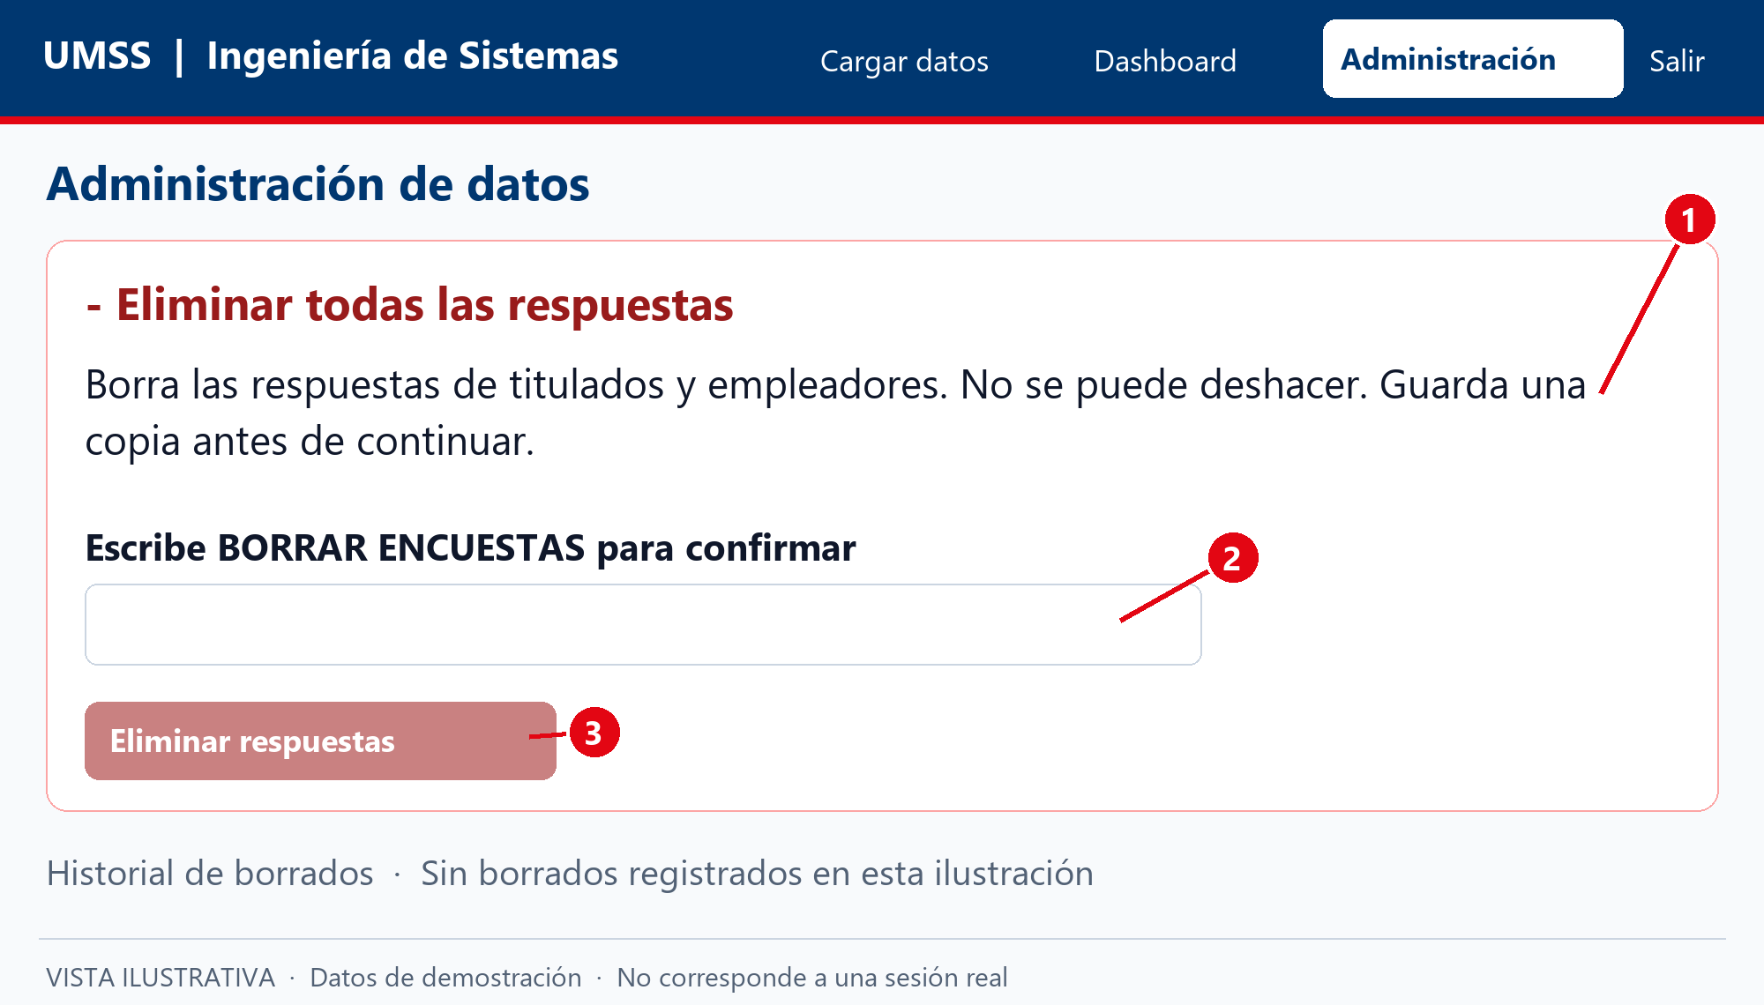
Nota. Vista ilustrativa con datos de demostración elaborada a partir de la interfaz del proyecto.
1. Lea el alcance: la acción elimina respuestas de titulados y empleadores. Disponga de una copia recuperable y autorización institucional.
2. Solo si corresponde ejecutar la decisión, escriba exactamente BORRAR ENCUESTAS.
3. El botón Eliminar respuestas se habilita al coincidir la frase. Al finalizar, compruebe el mensaje y el historial.
No pruebe esta función con datos reales para aprender a usarla. La interfaz no ofrece deshacer. Si se interrumpe la conexión, revise los datos y el historial antes de repetir.

Cerrar la sesión
Finalice la sesión al terminar, especialmente si el equipo es compartido. Antes, confirme que no haya una carga o descarga en curso.
Figura 21
Comprobaciones antes de salir y control de cierre de sesión
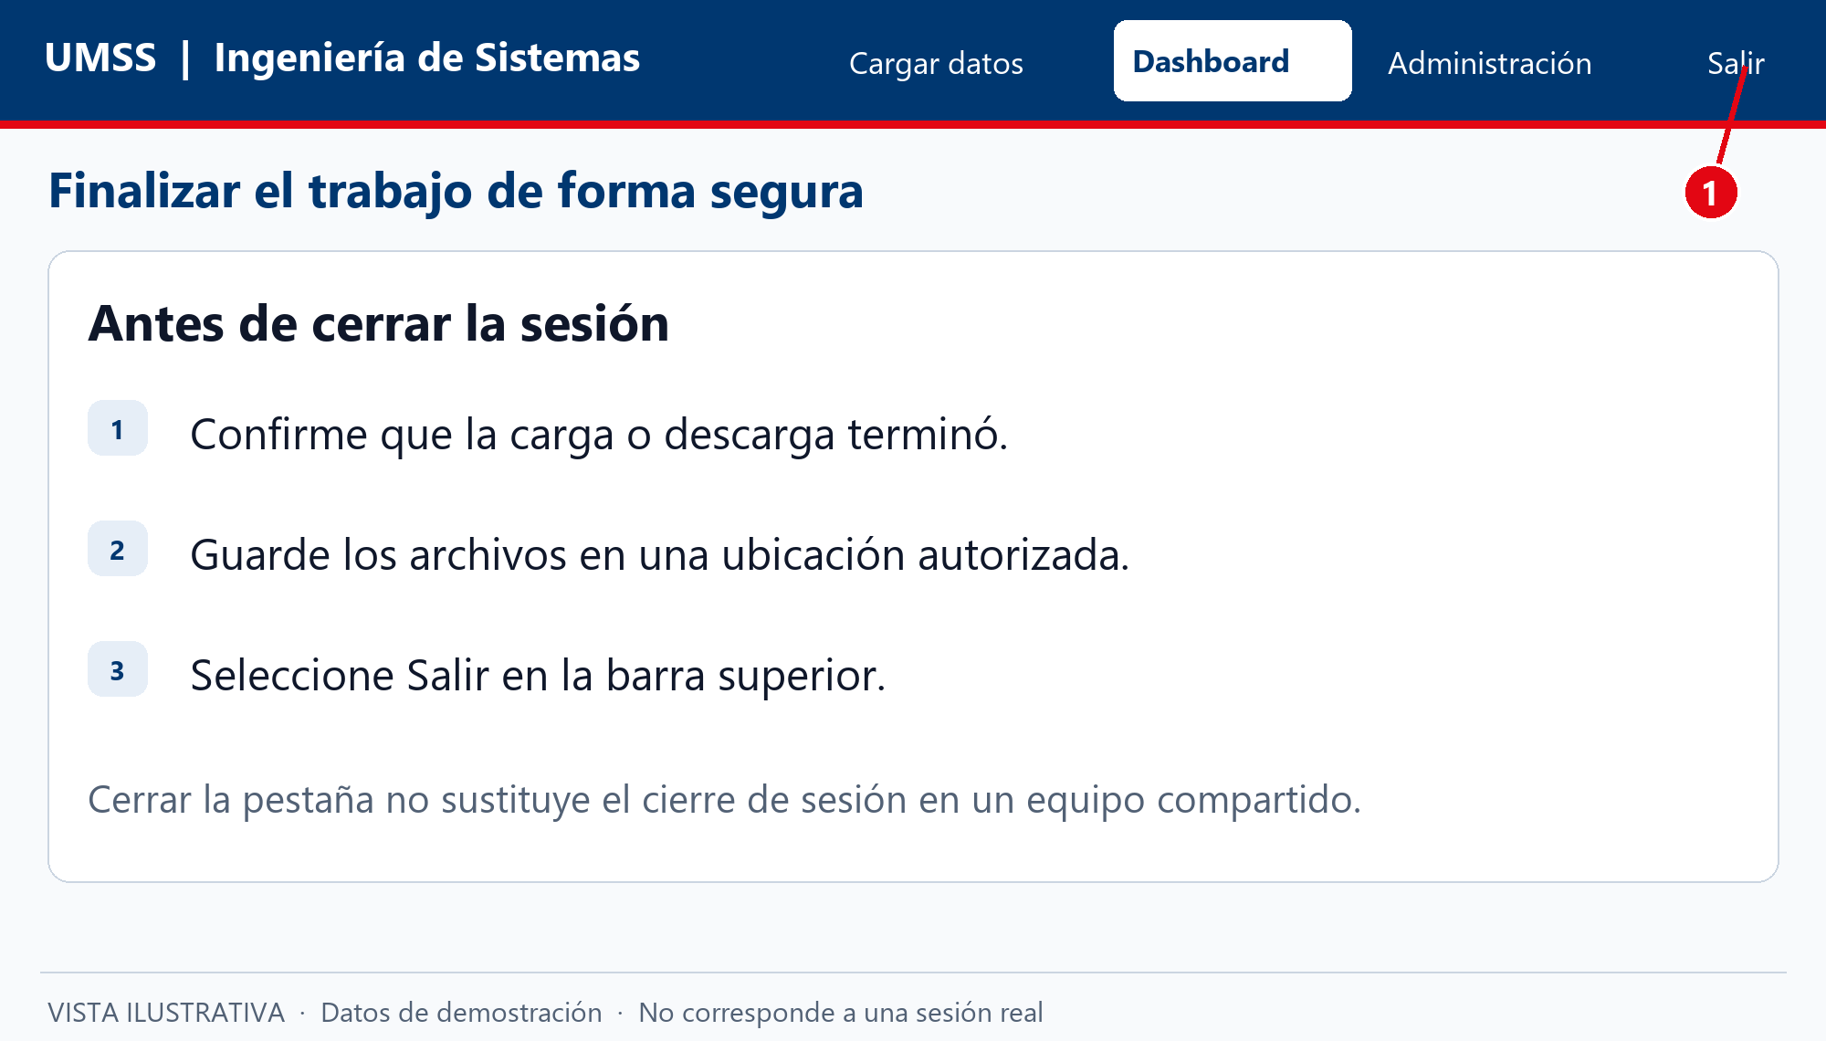
Nota. Vista ilustrativa con datos de demostración elaborada a partir de la interfaz del proyecto.
1. Seleccione Salir en la barra superior y espere la pantalla de ingreso.
Cerrar la pestaña no sustituye el cierre de sesión. Guarde los archivos autorizados y retire de las carpetas compartidas las copias que contengan contactos, conforme a las reglas de la institución.
Salir termina la sesión local; no cierra las sesiones de otros administradores. Para volver a trabajar, ingrese otra vez con su cuenta autorizada.

Reconocer errores y vistas vacías
Una vista sin resultados y un error de acceso requieren acciones distintas. Lea el mensaje antes de volver a cargar archivos.
Figura 22
Diferencia entre una incidencia y la ausencia de respuestas
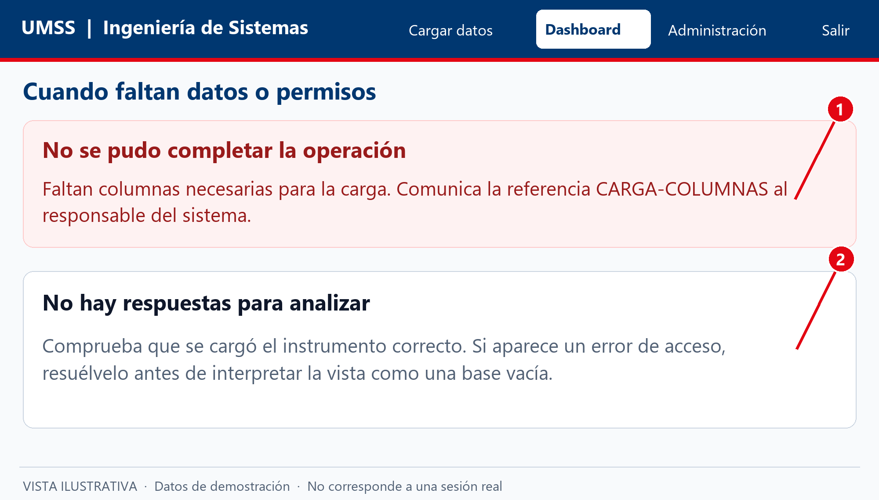
Nota. Vista ilustrativa con datos de demostración elaborada a partir de la interfaz del proyecto.
1. Si aparece una referencia de error, consérvela y comuníquela al responsable junto con la acción que estaba realizando.
2. Si no hay respuestas y tampoco un error, compruebe la sección, el instrumento y las cargas realizadas.
Una tarjeta Sin datos puede tener una base válida vacía aunque existan registros. Revise filtros y exclusiones. No asuma que las respuestas se borraron ni sustituya valores ausentes por cero para obtener un gráfico.

Solución de problemas frecuentes
Tabla 7
Problemas durante la consulta y las descargas
Problema | Qué hacer primero
No aparecen secciones privadas | Ingrese con la cuenta autorizada. Si persiste, solicite revisión del permiso.
Un botón no responde | Compruebe si se está procesando una carga o descarga. Espere el mensaje antes de repetir.
Los conteos no coinciden | Compare instrumento, filtros y fecha de lectura. Distinga registros totales de bases válidas por pregunta.
No aparecen cohortes de egreso | Revise si el archivo contiene años de egreso explícitos y válidos. No los deduzca desde la experiencia.
No aparece p-valor | Lea el estado del contraste y sus esperadas. Puede ser una limitación de los datos.
La descarga no se encuentra | Revise la carpeta de descargas y el indicador del navegador. Compruebe que el archivo terminó de guardarse.
El reporte está desactualizado | Use Generar nuevamente desde la base y vuelva a descargar.
No se confirma un borrado | Revise datos e historial y comunique la referencia. No repita a ciegas.

Cómo comunicar una incidencia
Indique sección, fecha y hora aproximada, acción realizada, mensaje o referencia y nombre del archivo cuando sea necesario. Si envía una captura, oculte contraseñas, contactos y cualquier dato que no sea necesario para resolver el problema. No envíe credenciales.

Recorrido práctico de principio a fin
Este recorrido sirve para una sesión de capacitación en un entorno de prueba autorizado. No requiere usar el borrado administrativo.
1. Ingrese y abra Cargar datos. Confirme el instrumento antes de seleccionar un archivo de prueba.
2. Elija la hoja y compruebe los conteos. Compare originales y transformados; revise o descargue las observaciones.
3. Agregue las respuestas y anote nuevas y omitidas. Si el resultado no es claro, revise antes de repetir.
4. Abra Dashboard. Consulte Empleabilidad y alterne una distribución entre gráfico y tabla. Lea su base válida.
5. Explore Formación continua, Financiamiento y Formación y competencias. Identifique al menos una limitación antes de redactar una conclusión.
6. Abra Reportes, confirme filtros, complete la portada y descargue PDF o Excel. Compruebe el archivo guardado y cierre la sesión.

Resultado de aprendizaje
La persona usuaria debe poder explicar qué archivo cargó, cuántas respuestas se incorporaron, qué base utiliza un indicador y qué información contiene la descarga que va a compartir. Si alguno de esos puntos no está claro, vuelva a la sección correspondiente antes de presentar resultados.

Glosario de consulta rápida
Tabla 8
Términos utilizados en la interfaz y el manual
Término | Significado para la persona usuaria
Instrumento | Cuestionario de titulados o de empleadores que corresponde al archivo.
Vista previa | Muestra de respuestas preparada antes de guardarlas.
Normalización | Preparación de textos, categorías y unidades sin inventar respuestas.
Base válida | Respuestas utilizables para un indicador concreto.
Exclusión | Respuesta que no participa en un cálculo por su estado o condición.
Mediana | Valor central de los datos válidos cuando se ordenan.
Cohorte | Grupo con el mismo año de egreso declarado.
Selección múltiple | Pregunta en la que una persona puede elegir varias opciones.
Frecuencia esperada | Cantidad teórica de referencia utilizada en el contraste de asociación.
Generación | Conjunto de resultados calculado con una fecha, versión y filtros.
Huella SHA-256 | Identificador del contenido de una generación o de un origen; no es una aprobación institucional.
Trazabilidad | Información que permite reconocer origen, versiones y parámetros de los datos.

Los términos estadísticos ayudan a interpretar los resultados; no sustituyen el análisis metodológico del estudio. Si una decisión excede la descripción de quienes respondieron, consulte a la persona responsable de la investigación.

Referencias
Sistema de encuestas. (2026a). Activación del acceso administrador [Documentación técnica]. Repositorio local, docs/acceso-administrador.md.
Sistema de encuestas. (2026b). HU1 y carga validada [Documentación técnica]. Repositorio local, docs/hu1-y-carga-validada.md.
Sistema de encuestas. (2026c). HU3 financiamiento y alcance [Documentación técnica]. Repositorio local, docs/hu3-financiamiento-y-alcance.md.
Sistema de encuestas. (2026d). HU4 formación competencias y oportunidades de mejora [Documentación técnica]. Repositorio local, docs/hu4-formacion-y-competencias.md.
Sistema de encuestas. (2026e). HU5 reportes matrices y gráficos exportables [Documentación técnica]. Repositorio local, docs/hu5-reportes-y-exportacion.md.
Sistema de encuestas. (2026f). Sistema de Análisis de Mercado UMSS ARCUSUR (versión 0.1.0) [Código fuente]. Repositorio local sistema-encuestas.
Las ilustraciones se elaboraron a partir de los componentes del proyecto. Su lectura de financiamiento y competencias sigue las notas metodológicas correspondientes. Los datos de demostración sirven únicamente para explicar los controles y sus bases (Sistema de encuestas, 2026c, 2026d, 2026f).

